Ab Montag, den 27.04.2020 musst Du einen Mundschutz tragen, wenn Du einkaufst oder mit dem Bus, Zug oder U-Bahn fährst.

Nutzungsanweisung für einen Mundschutz

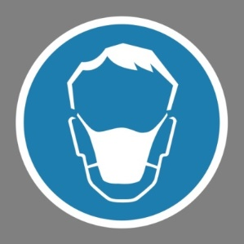

Das Coronavirus verteilt sich hauptsächlich über die Luft. Winzige Tröpfchen entstehen wenn wir sprechen (weniger), husten oder niesen (am meisten).

Dafür sind die Masken da; sie beschützen dich nicht vor der Krankheit, sondern die Anderen. Es kann nämlich sein, dass du erkrankt bist ohne es zu wissen.

Wie setze ich die Maske auf? Nur saubere und keimfreie Masken aufsetzen!
- Vor dem Aufsetzen der Maske die Hände gründlich waschen!!!!!
- Maske muss Mund und Nase bedecken und fest sitzen, sollte eng anliegen.
- Kannst du gut atmen? Wenn nein, dann vielleicht falscher Stoff.
- Wenn du niest oder hustest, dann NIE die Maske absetzen, sondern in die Maske husten oder niesen.

Wie setze ich die Maske ab?
- Spätestens, wenn die Maske durchfeuchtet ist, muss sie abgesetzt oder gewechselt werden.
- Die Maske selbst nicht anfassen, sondern nur die Bänder.
- Die Maske von hinten absetzen, also die Bänder lösen.
- Dann die Maske sofort in einem geschlossenen Behälter (z.B. verschließbaren Plastikbeutel)nur kurze Zeit aufbewahren oder direkt waschen/auskochen (nur kurze Zeit wegen Schimmelbildung!).
- Hände sehr gründlich mit Seife waschen (20-30 Sek.)

Wie reinige und wasche ich einen genähten Mundschutz?
- Maske auskochen (mindestens 5 Minuten, so wie man es mit einer Babyflasche auch machen würde!) oder
- Maske bei mindestens 60 Grad waschen oder
- Maske bei trockener Hitze bei 65 bis 70 Grad Celsius für 30 Minuten dekontaminieren (im Ofen, Achtung! bei Gummibändern, diese vorher entfernen) oder
- Bügeln für eine Minute bei höchster Stufe
Wenn die Maske Risse hat oder zu oft gewaschen wurde, bitte neue Maske benutzen.

